İNTERNET PROGRAMLAMA

TASARIM

DÖKÜMANI

HAZAR HASCAN

201913172016

1- Web sitemin konusu herhangi bir profesyonel lisansı bulunmayan öğrencilerin, Lokal ya da bölgesel amatör turnuvalarda kendilerini gösterip profesyonel takımlara kendilerini gösterme imkânı veriyor. Çalışma şekli olarak öğrencilerin videolarından 4-5dk videolarını çıkarıp analiz olacak şekilde bu kısa videoları kulüplerle paylaşmak.

2-a Web sitesinin faaliyet alanı futbol sektöründe bulunun futbol kulüpleri ve bu kulüplere kendini göstermek isteyen öğrenciler. Kısaca altyapı düzeyinde futbol sektörü.

2-b Öğrencilere broşür ve profesyonel kulüpte oynayan arkadaşlarının davetiyle ulaşabilirim. İkinci yöntem olarak kulüplerle belirli bir turnuva düzenleme şeklinde olabilir, o kulübün turnuvasında gözüne giremeyen oyuncularında belki farklı takımların ilgi gösterebileceği şekilde bir düzen.

2-c Bu alanda bulunan sitelerin sayısı genelde az ve nerdeyse hepsi lisanslı futbolcularla ilgileniyor, benim sitemde lisanssız öğrencileri lisans almasını sağlayacak kulüplere ulaştırmak amacında olduğu için sitemi tercih edebilirler.

3-a Ana sayfamda üstte sabit bir menü kullanmayı tercih ettim, hover özelliğini kullandım. Onun dışında ana sayfada oldukça az ve öz içerik olmasına dikkat ettim. 2 tane div tanımlayıp onlarla ana sayfada bulunan tanım resimlerine tıklayıp gitme şeklinde bir tasarımım var.

Ana sayfanın şekli: 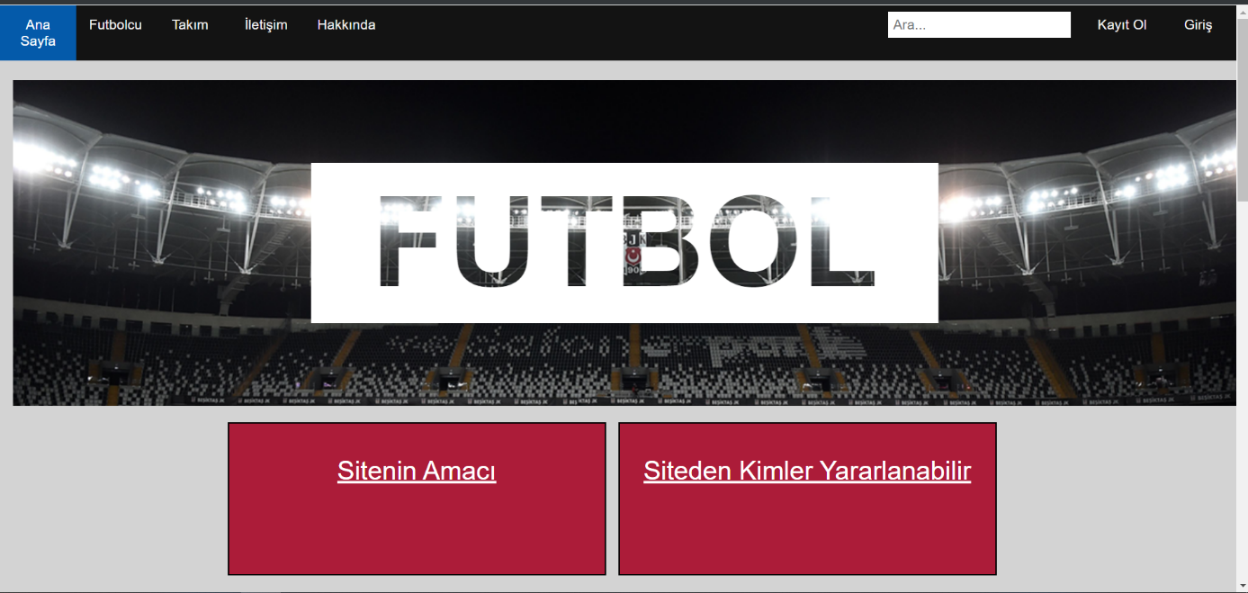

Sitenin amacı yazısına tıklayınca gelen resim:

metin, çayır içeren bir resim

Açıklama otomatik olarak oluşturuldu

Siteden kimler yaralanabilir yazısına tıklayınca gelen resim:

metin, çayır içeren bir resim

Açıklama otomatik olarak oluşturuldu

Böylece ana sayfam bitiyor.

Hakkında sayfamı kart gibi tasarlamaya çalıştım, başka biri olsa yan yana ekip arkadaşları şeklinde olacaktı: 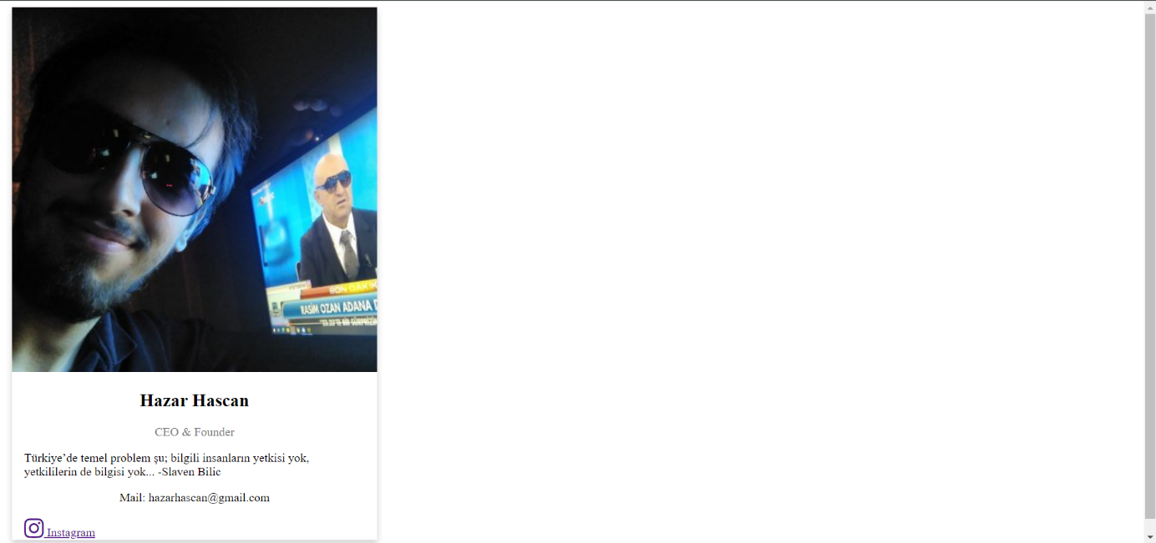

Maç talep formunu yaptım, oyuncular taleplerini buraya girecekler: 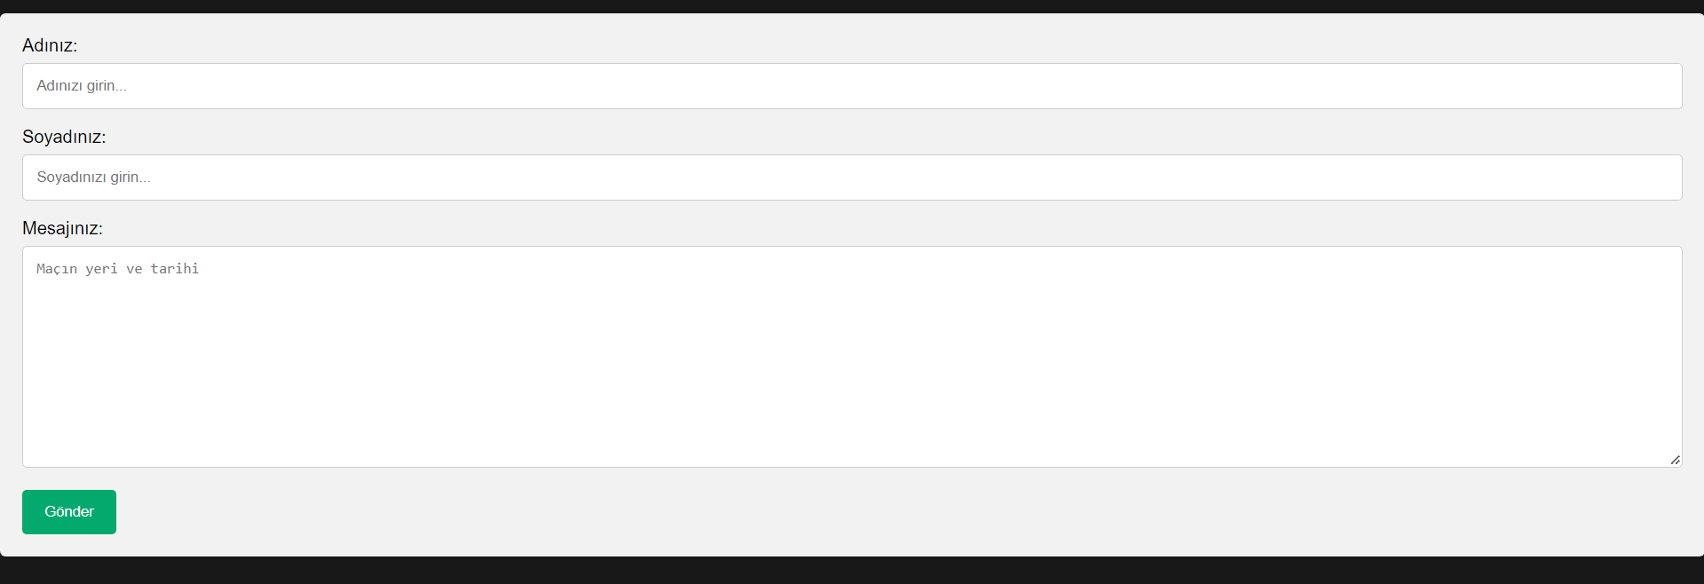

Kaydolma formunu sitelerden araştırıp kendi stilimde düzenledim:

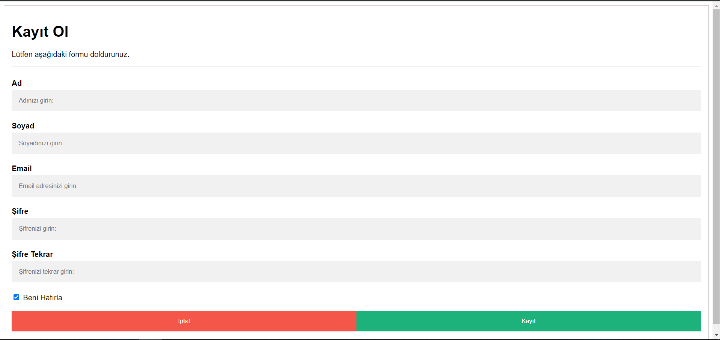

Giriş yapma sayfasını sitelerden kaynaklara bakıp düzenledim:

metin içeren bir resim

Açıklama otomatik olarak oluşturuldu

Takım sayfasında takımların güncel puan durumları şeklinde bir düzen düşündüm. Çünkü takımların analizi şeklinde bir içeriğim yok onların sadece puan tablosu yeterli. Takım sayfası:

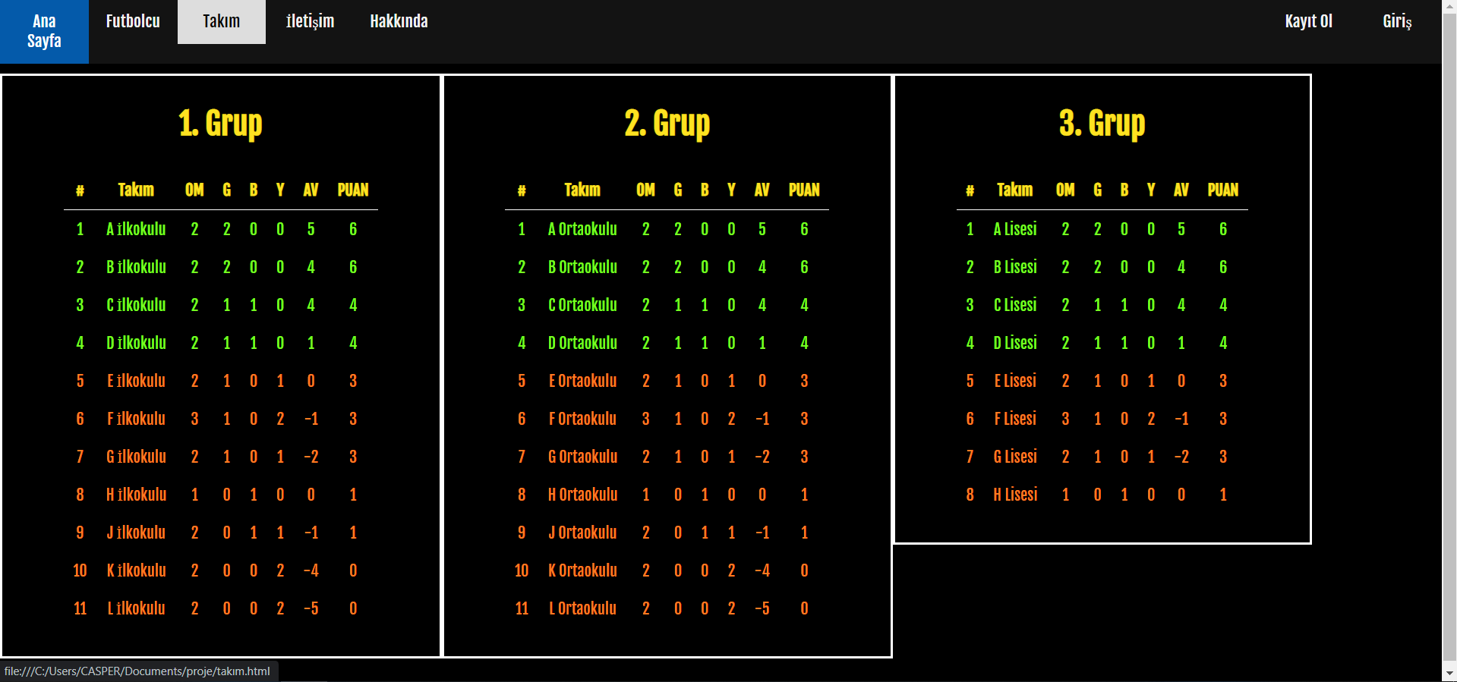

Futbolcular sayfasında listeleme şeklinde gösterim yapıyorum. Futbolcu ekleme bölümü oluşturdum ekstra olarak. Futbolcuların profiline linkleme şeklinde gidilebiliyor. Futbolcular sayfası: 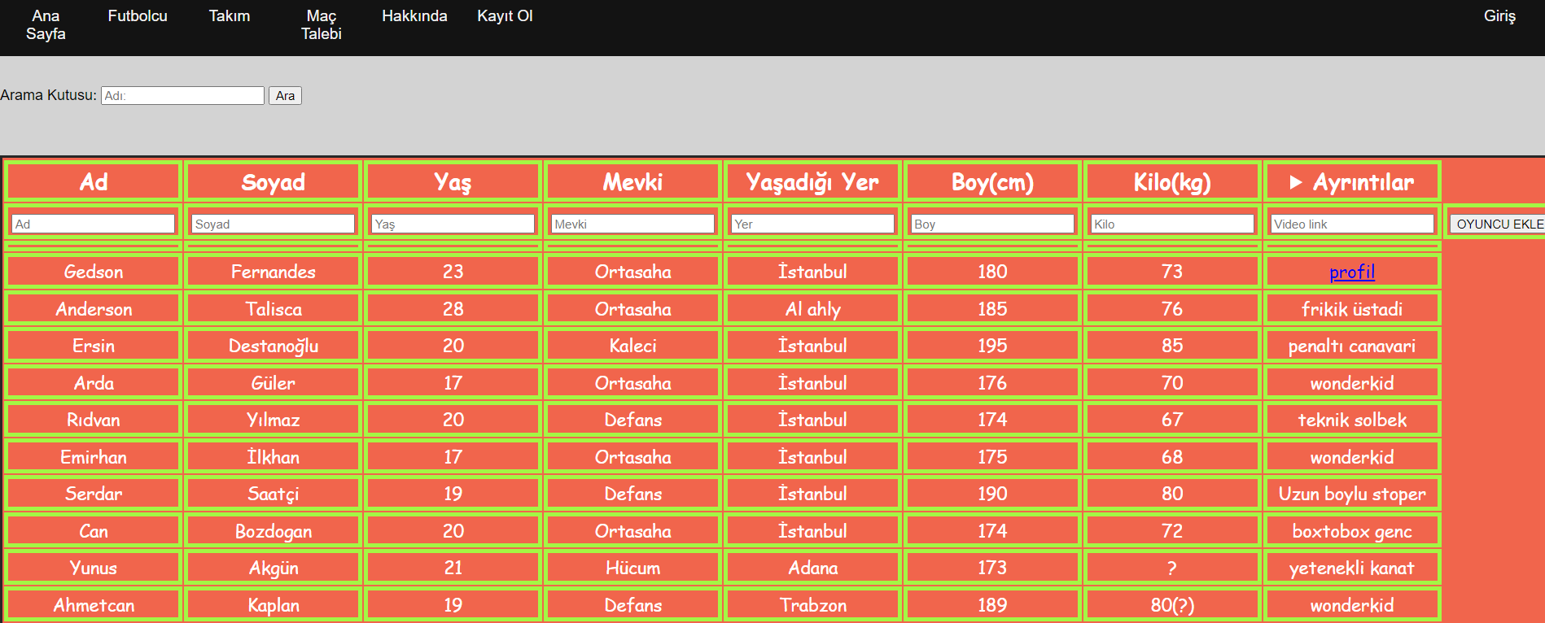

Profilde oyuncunun belli özelliklerini yansıttım ve videosu şeklinde: 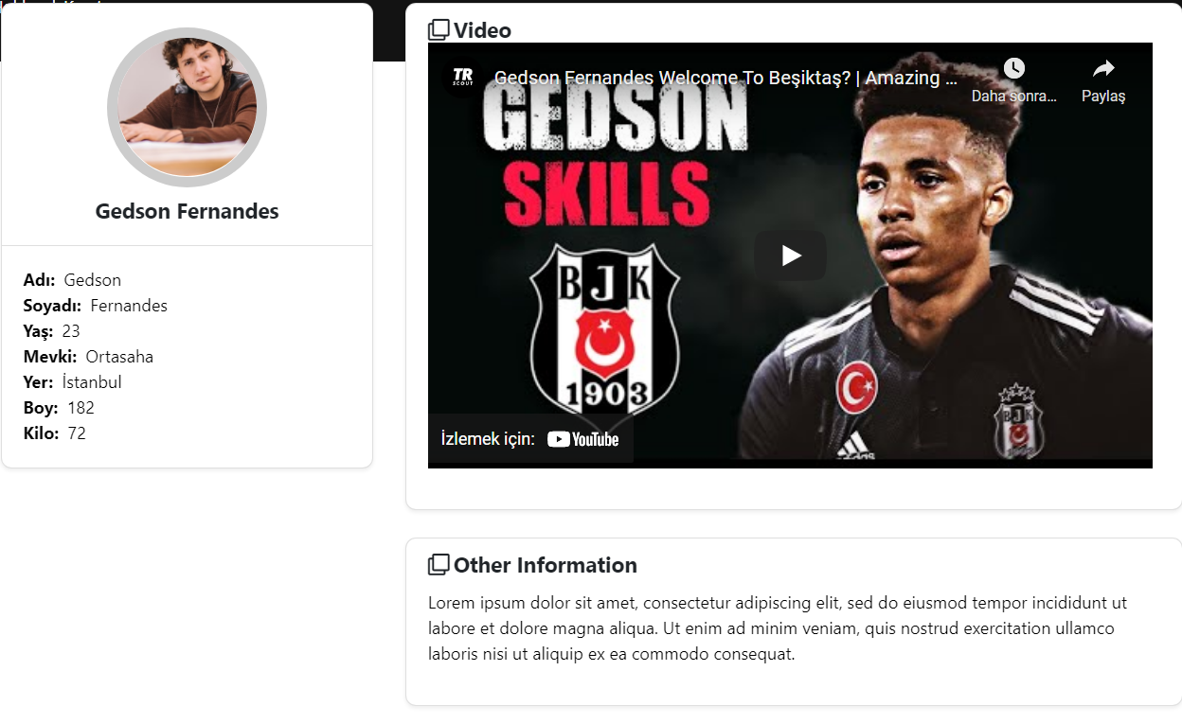

Web sayfamın dizaynı bu şekilde. Renk paletleri ve stilleri fotoğraflarda gözüküyor. Ekstra olarak kodlardan da bakılabilir.

4- Web sayfamda lisanslı oyuncu adayların hesabıma ödeme yaparak ve gelen ödemeden sonra maç talebinin dikkate alınıp videosunun analizini yapıp sitede yayınlanması şeklinde.

Kulüplerin siteme reklam vermesi ve ayrıcalıklı birkaç kulüp paketi gibi bir fonksiyon olabilir.

Web sitesinin kullanıcıları örnek 1-2 analize bakıp kendi analizlerini istemeleri durumunda gereken işlemleri yapıp kulüplere kendilerini gösterebilir.

5- Anasayfa kullanıcının web sitesine girince ilk karşılaştığı sayfa olacak. Sayfalar arası ilişkiyi menü yöntemiyle sağladım, kullanıcı menüden gitmek istediği sayfaya tıklayarak diğer (futbolcu, takım, maç talebi, hakkında, kayıt, giriş ) sayfalara gidebilir.

Futbolcu sayfası oyuncuları listeleme şeklinde olup oradaki ayrıntı bölümünden kendi profiline gidebilirler.

Takım sayfasında takımlara özel analizim olmadığı için puan durumlarını tuttum ve oradan takımların durumlarına bakabilirler.

Maç talebi sayfasından oyuncu adayları taleplerini mesaj olarak iletebilirler.

Hakkında sayfasında benim mail adresim ve sosyal medya hesabım var.

Kayıt ol ve giriş sayfasında ise çoğu sitede çalıştığı şekilde formlarla ilerledim.

Veri tabanı (MongoDB) diyagram bölümü:

metin içeren bir resim

Açıklama otomatik olarak oluşturuldu

Veri tabanında tuttuğum bilgilerin diyagram hali:

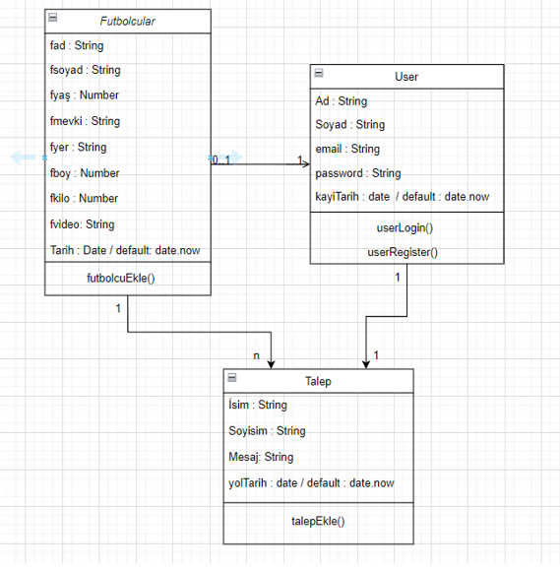

6- Mongodb tarafında futbolcuların bilgilerini (isim , soyisim, yaşadığı yer, yaş, boy, kilo) gibi bilgileri tuttum:

metin içeren bir resim

Açıklama otomatik olarak oluşturuldu

Mongodb tarafından kullanıcıların bilgilerini (isim,

soyisim, email, şifre) sakladım: Şifreleme dersteki gibi bcyrpt modülü.

metin içeren bir resim

Açıklama otomatik olarak oluşturuldu

Mongodb tarafında maç taleplerini de tutuyoruz (isim, soyisim, mesaj) şeklinde sakladım:

metin içeren bir resim

Açıklama otomatik olarak oluşturuldu

7- Video linkim : https://youtu.be/zE-Dty1WbLA

[İnternet Programalama final videosu (201913172016 Hazar Hascan) - YouTube](https://www.youtube.com/watch?v=zE-Dty1WbLA)

Kodlar linki : https://drive.google.com/file/d/1WyK9OxE63dPeQG6usz1QGS51l50wG9Ov/view?usp=sharing

[201913172016 final proje kodlar.rar - Google Drive](https://drive.google.com/file/d/1WyK9OxE63dPeQG6usz1QGS51l50wG9Ov/view)

Drive linkinde sorun olursa diye dosyatc linki bırakıyorum :

https://www.dosya.tc/server36/mr89fx/201913172016_final_proje_kodlar.rar.html

İyi günler dilerim.